12.1 Erdkunde Klausur 1 28.04.2009
Name | VP von 24 | Notenpunkte | mdl. Zwischennote

Aufgabe 1: (4 VP)
- Definiere den Begriff Landschaft.
- Beschreibe den Zusammenhang zwischen Landschaftswandel und gesellschaftlicher Entwicklung.

Aufgabe 2: (13 VP)
- Nenne die Merkmale urbaner Ökosysteme.
- Stelle das Ökosystem Stadt in einem Wirkungsgefüge übersichtlich dar. Gehe dabei besonders auf die Beeinflussung der natürlichen Faktoren Luft, Wasser, Boden und Vegetation ein.
- Nachhaltigkeit bezieht sich immer auf die drei Bereiche Ökologie, soziale Gerechtigkeit und wirtschaftliche Sicherheit. Stelle Maßnahmen für eine nachhaltige Stadtentwicklung dar.
Aufgabe 3: (4 VP)
Interpretiere Abb.1 und erläutere daran die Entwicklung der Flächennutzung in Deutschland, ihre Ursachen sowie sich daraus ergebende Folgen mit entsprechenden Fachbegriffen.
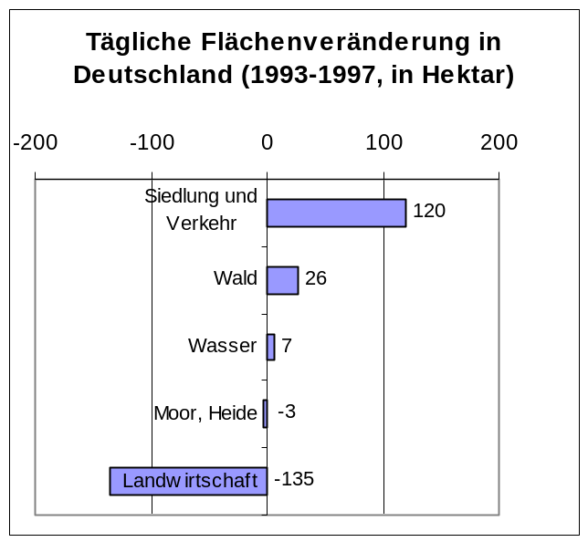
Abb. 1:

Aufgabe 4: (3 VP)
Beschreibe die verschiedenen Ebenen der Raumordnung und Grundsätze der jeweiligen Entscheidungsbefugnis.

Hinweis: Achte auf eindeutige, klare Formulierungen und ein ordentliches Schriftbild!
VIEL ERFOLG!
Erwartungshorizont

Aufgabe 1: (4)
- Ein Teil der Erdoberfläche, der durch das Zusammenwirken verschiedener Faktoren wie Oberflächengestalt, Wasser, Boden oder Klima als einheitliches Erscheinungsbild wahrgenommen wird.

- Zunehmende Technisierung der menschlichen Handlungen bewirkt Veränderungen der Landschaft, da sich die menschlichen Eingriffe in die Landschaft und die Raumnutzung verändern.
Bsp. Dampfmaschine → Kohlebergbau
→ Industrialisierung / Industriegebiete
→ Eisen- und Stahl / Änderung der Bauweise
→ Eisenbahnen / Verkehrswege
→ höhere Mobilität / Änderung der Siedlungssysteme
Technische Entwicklung → Veränderungen der Gesellschaft → Veränderung der Raumnutzung

Nicht angesprochen: Bevölkerungswachstum: zunehmender Flächenbedarf und Bedarf an (natürlichen) Ressourcen

Aufgabe 2: (2 +8+ 3)
- Vom Menschen geschaffen;
Stoff- und Energieflüsse befinden sich nicht mehr im Gleichgewicht, regulieren sich nicht mehr selbst
Stoffe und Energie müssen von außen in das System gebracht werden
Wärme, Abwasser, Abfall, Abgase, Güter werden nach außen abgegeben
Es gibt mehr Konsumenten als Produzenten von Nahrung

b. Elemente:
Klima
Starke Erwärmung durch
- Dunstglocke, die die Ausstrahlung verhindert
- Absorption und Rückstrahlung von Wärme durch Gebäude und Straßen
- Wärmeemissionen durch Haushalte und Industrie
- fehlende Verdunstung durch Vegetationsmangel
- mangelnde Durchlüftung / Luftaustausch
→ positive Temperatur-anomalie
→ Wärmeinsel Stadt

Grundwasser
Kaum Grundwasser-neubildung, da wenig Versickerungsmöglich-keiten, Kanalisation
→ Grundwasserabsenkung
→ Grundwasserdefizit
hoher Grundwasser-verbrauch

Pflanzen und Tiere
Vernichtung, Verkleinerung der Flächen
Verlust, Verschlechterung des Lebensraumes

Boden
Entfernung
Versiegelung

Fließgewässer
Extreme Hochwasserspitzen
Bedarf an Rückhaltebecken

Menschen
Verlust von Anbau- und Erholungsfläche
Verschlechterung des Wohnumfeldes

Bewertungskriterien
Übersichtlichkeit (1,5)
Vollständigkeit (3)
Beziehungen sachlich richtig (2)
Angemessene Komplexität (1,5)

- ökologisch: Sonnenkollektoren, Photovoltaik, ÖPNV-Anbindung, ökologische Baustoffe, effiziente Flächennutzung, Begrünung von Dächern, ...
sozial: Gemeinschaftseinrichtungen, soziale Einrichtungen, Bildungseinrichtungen, Geschlechtergleichheit, Mitbestimmung der Bürger, soziale Mischung, Altersmischung,...
ökonomisch: Schaffung von Arbeitsplätzen, Einbindung der örtlichen Betriebe in Bauvorhaben, Versorgungsmöglichkeiten aus der Region (Wochenmarkt statt Discounter),...

Aufgabe 3 (4)
Zentrales Phänomen: Zunahme der Siedlungs- und Verkehrsfläche bei gleichzeitiger Abnahme der Landwirtschaftsfläche
Flächenverbrauch: Umwidmung von vormals Land- und Forstwirtschaftlich genutzten Flächen zu siedlungsbezogener Nutzung.

Folgen des Flächenverbrauchs:
- Bodenversiegelung / Flächenversiegelung: Bezeichnet das Bedecken des natürlichen Bodens durch Bauwerke des Menschen. Zur Versiegelung werden auch nicht sichtbare Bauwerke unter der Erdoberfläche gezählt, wie z.B. Leitungen, Kanäle, Fundamente sowie stark verdichtete Böden
- Zersiedelung der Landschaft: Zerstückelung von Naturräumen, keine größeren zusammenhängenden Lebensräume für Pflanzen und Tiere
- Zunehmende Nutzungskonflikte durch immer knapper werdende Flächenressourcen → Notwendigkeit stärkerer Regulierungsmaßnahmen durch den Staat (Raumplanung)
- Verteuerung von Bauland und Anstieg der Mieten → soziale Ungleichheiten

Aufgabe 4 (3)
Die Raumplanung umfasst verschiedene Planungsebenen von der europäischen bis zur Gemeindeebene. (Europa-Bund-Land-Region-Gemeinde)
Es gilt eine Planungshierarchie: je höher die Ebene, desto größer und abstrakter sind Planungsraum, Rechtsverbindlichkeit und Geltungsdauer
Es gilt das Gegenstromprinzip: der ranghöhere Plan gibt einen verbindlichen Rahmen für den rangniedrigeren Plan, wobei dessen Planungsträger nicht in seinen Rechten und seiner Planungshoheit verletzt werden darf.

